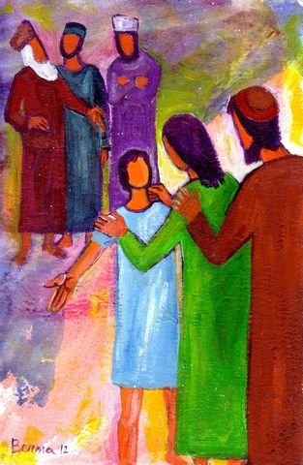

***1817 – 2017 Célébrations***

***Marie, Jeanne-Marie et chacune de nous***

***4. Jésus,***

***le Temple,*** ***et Nazareth***

C’est au bout de **trois jours** qu’ils le trouvèrent dans le Temple… Sa mère lui dit : « Mon enfant, pourquoi nous as-tu fait cela ? Vois comme ton père et moi, nous avons souffert en te cherchant ! »

***Sa mère gardait dans son cœur***

***tous ces événements.* Lk 2: 46-48**

***Perdre Jésus de vue ...*** Jeanne Marie Chavoin: « Quand on perd l’esprit de prière on est hors de la voie. » **RMJ 141.1**

***Une invitation à rentrer chez soi avec Jésus*** *…* En portant toujours ta première pensée à celui qui veut ou qui permet tout, alors tu ne pourras perdre la présence de Dieu… **CMJ 86.2**

***À méditer*** *…* Vous savez sûrement que vous êtes le temple de Dieu, et que l’Esprit de Dieu habite en vous.  Le temple de Dieu est saint, et c’est vous qui êtes son temple. **1 Cor 3, 16-17**

Aujourd'hui, les neurosciences nous apprennent que la peur, la négativité, la haine, collent à nos nerfs comme du Velkro, tandis que la positivité, la gratitude et l'appréciation s'éclipsent de ces mêmes nerfs en glissant comme sur du Teflon - jusqu'à ce que nous les savourions, ou que nous les choisissions pour en prendre conscience pendant un minimum de quinze secondes ! Alors seulement ils s'imprimeront en nous ! Le positif, l'amour, l'admiration non critique s'appelle contemplation. **The Divine Dance, Richard Rohr P. 116**

Le seul désir d’un soeur Mariste doit être de se modeler sur la petite communauté de Nazareth… *Paroles de Mère St Joseph à la veille de sa mort*…. **RMJ Doc 108.2**

**Quel est mon "seul" désir ?**

**Comment pourrais-je le décrire ? Comment est-ce que je le vis ?**